Átvételi dokumentum védett státuszú áru igazolására
Secured cargo acceptance sheet


MAWB- Fuvarokmány száma ____________________________

Szállítás típusa: |  | Helyi (local) / Tranzit (transit) |  | Átadás légitársaságok között / Transfer

(járművezető által kitöltendő / to be filled out by the driver)
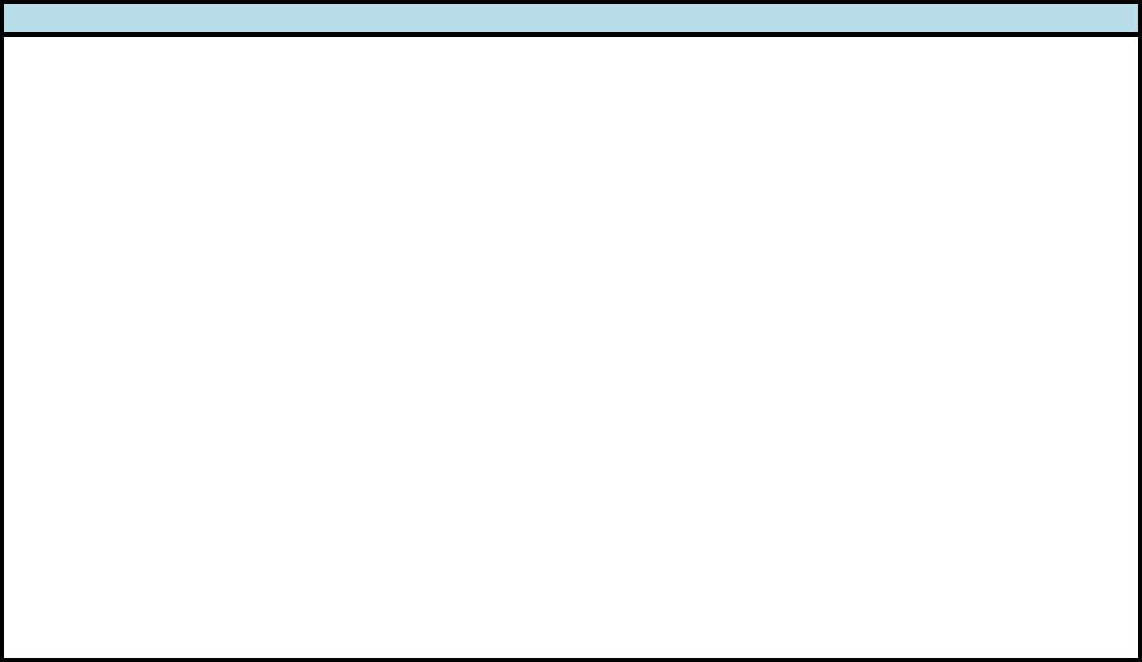
1. Cég és járművezető azonosítás / company- and drivers identification

Szállító cég neve |  |  |  |  | Járműazonosító
Name of delivery company |  |  | ___________ |  | License plate | __________
 |  |  | Szállító cég státusza / status of delivering company
 |  | Meghatalmazott ügynök / regulated agent |  |  | Ismert szállító / known consignor
 |  | Fuvarozó nyilatkozat / haulier declaration
 | Vezetéknév |  |  | Keresztnév
 | Surname /Driver |  |  | First Name /Driver
_____________________ _____________________

(nyomtatott betűvel / block letters) (nyomtatott betűvel / block letters)

Alulírott igazolom, hogy a fenti információk teljes mértékben megfelelnek a valóságnak és a szállítmány nem maradt felügyelet nélkül a szállítás során. Megerősítem azt is, hogy a biztonsági előírásoknak megfelelően a szállítmányt nem érte jogosulatlan hozzáférés.

I herewith confirm that all above given information is complete and correct and that the freight has not been unattended during
transportation or otherwise. I also confirm that security measures were in place to protect the freight against any unauthorized access.

Dátum / date _____________________ |  |  |  | Aláírás / signature ____________________
 |  |  |  | (Járművezető/Driver – RA esetében opcionális/optional for RA)
Járművezető személyazonosságát igazoló okmány / driver's identity has been established on the basis:
 |  | Személyi igazolvány (identity card) |  |  | Útlevél (Passport)
Dátum / date _____________________ |  |  |  |  | Aláírás / signature ____________________
 |  |  |  |  | (Átvételt igazoló ügyintéző)

(az átvevő ügyintéző tölti ki – to be filled out by acceptance agent)
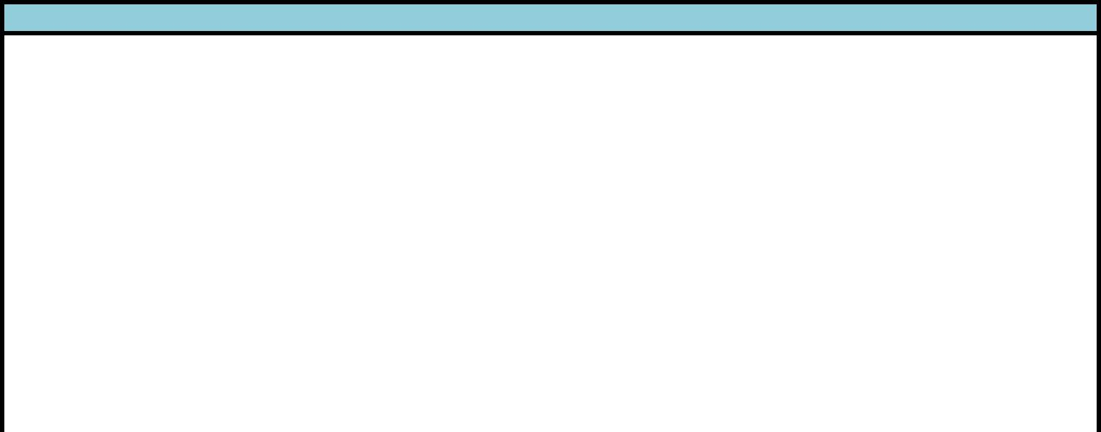
2. Adatok és dokumentáció vizsgálata / examination of accompanying documents

 |  |  |  |  |  |  |  |  |  |  |  |  |  |  |  | OK | NOT OK N/A
 | 1) |  | Védelmi státuszt megállapító ügynök egyedi azonósítója szerepel az okmányon (RA, KC) és állapota aktív az EU adatbázisban.
 | 2) |  | Szállítmány védelmi státusza (SPX, SCO)
 | 3)
 |  |  | Védelmi státust megállapító személy neve vagy azonosítója
 | 4)
 |  |  | Védelmi státusz megállapításának dátuma és időpontja
 | 5) |  | Védelmi státusz megállapításának alapja (KC,AC,X-RAY,ETD...)
 | 6)
 |  |  | Ellenőrzött tartalom (szállítási nyilatkozat vagy cég azonosító)
 | 7)
 |  |  | Mentességgel szállítható (igazolt tranzit szállítányok, Diplo…)
 | 8)
 |  |  | Consol áru tartalma ellenőrizhető? (HAWB´s, Consol Manifest)
 |  |  |  |  |  |  |  |  |  |  | Adatokat ellenőrizte
 |  |  |  |  |  |  |  |  |  |  | (név, bélyegző)
 |  |  |  |  |  |  | (áruátvevő/biztonsági őr tölti ki)
 |  |  |  |  |  |  | 3. Átvételi pont / point of contact
 |  | Karosszéria |  |  |  |  | Teherautó (Ponyvás / Zárt) |  |  | Jármű ellenőrzése:
 |  |  |  |  |  |  | Furgon |  |  |  | Zár |  |  | Vámzár |  |  |  |  | Ponyva sértetlen
 |  |  |  |  |  |  | Személyautó |  |  |  | Plomba |  |  | Hátfal |  |  |  |  | Raktér lezárva
 |  |  |  |  |  |  | Dolly |  |  |  | Jármű/raktér rendben, illetéktelen hozzáférés nem történt
 |  |  |  |  |  |  |  |  |  |  |  | Darabszám/kísérő megbízása rendben – Áruátvevő
 |  | Biztonsági őr
 |  | aláírás |  |  |  |  |  |  |  |  |  | aláírás
 |  | név nyomtatott betűvel |  |  |  |  |  |  |  |  |  | név nyomtatott betűvel

Amennyiben a szállítmány nem felel meg a fenti kritériumoknak, nem tekinthető védett státuszúnak!

